**REGAC**

**Manual de Usuario  
(Director)**

**Inicio de Sesión**

Al ingresar a la url <https://pleasant-sara-utsemintegradora-0944b8c7.koyeb.app/login> se muestra el formulario con los campos Correo Electrónico y Contraseña, donde se debe de ingresar las credenciales correspondientes y seleccionar el botón “Continuar”.

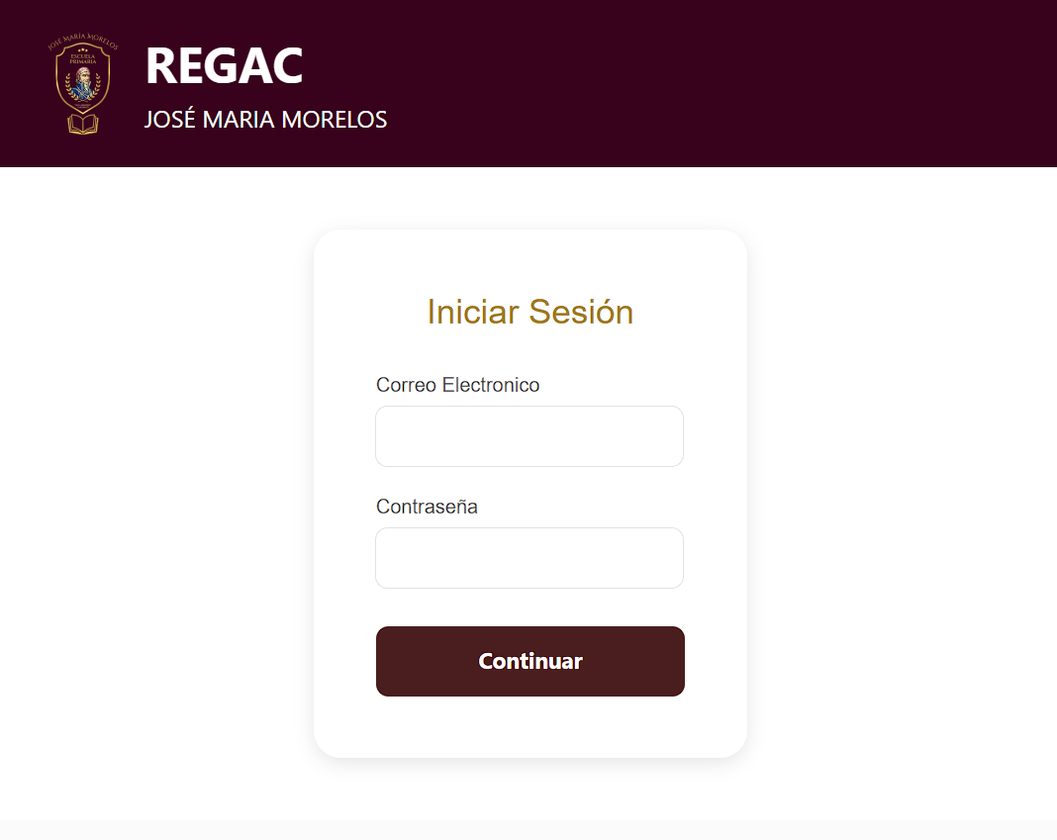

**PANTALLA PERFIL:**

En la pantalla de “Perfil” el usuario (Director) Puede visualizar su información personal y laboral.

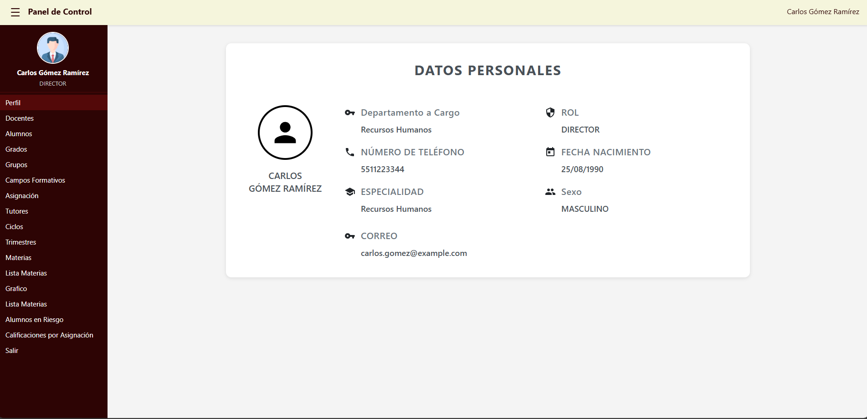

**PANTALLA DOCENTES:**

Una vez que el usuario accede con sus credenciales, se visualiza la pantalla Docentes, la cual presenta el listado de todos los profesores registrados en el plantel.

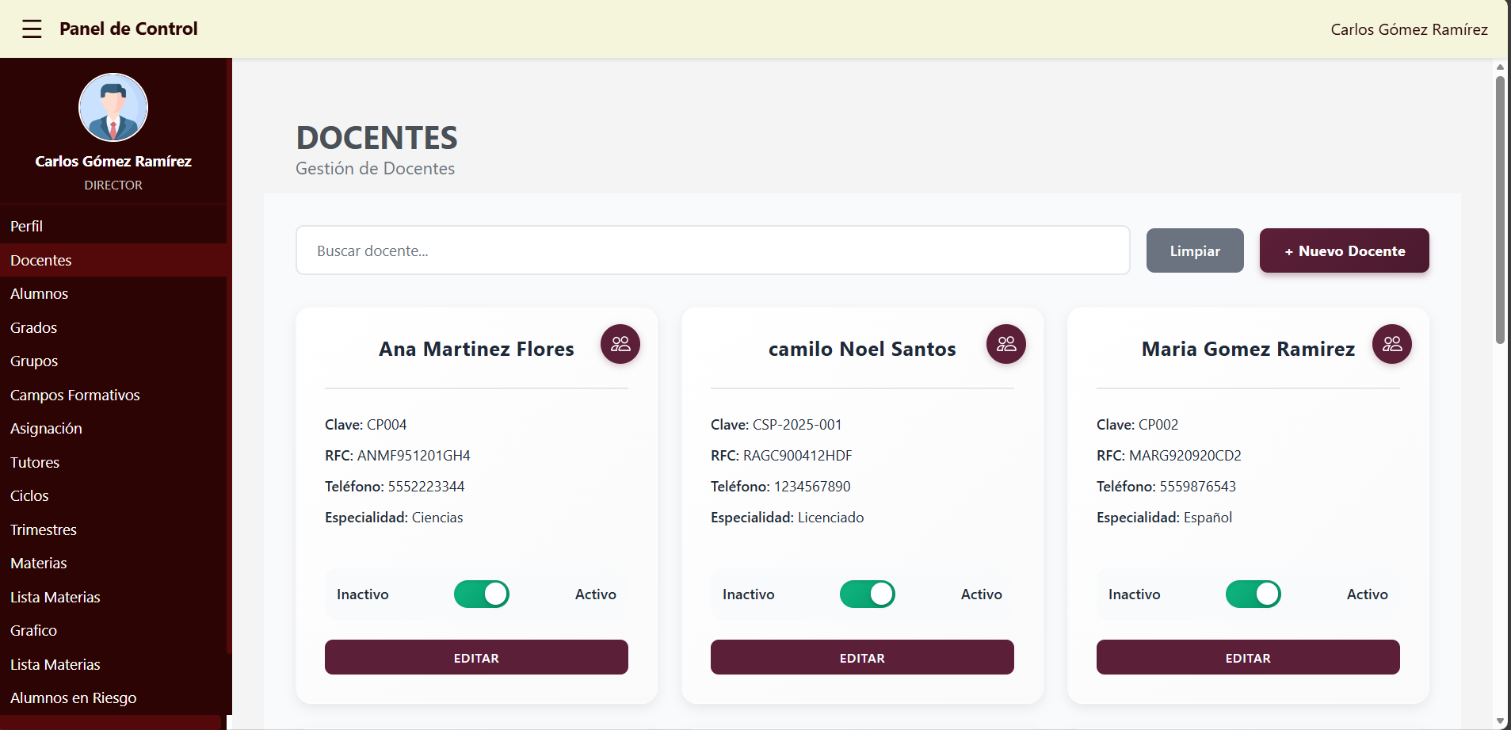

De igual manera, en el lado izquierdo se encuentra el menú de navegación, el cual permite desplazarse entre las diferentes ventanas del sistema.

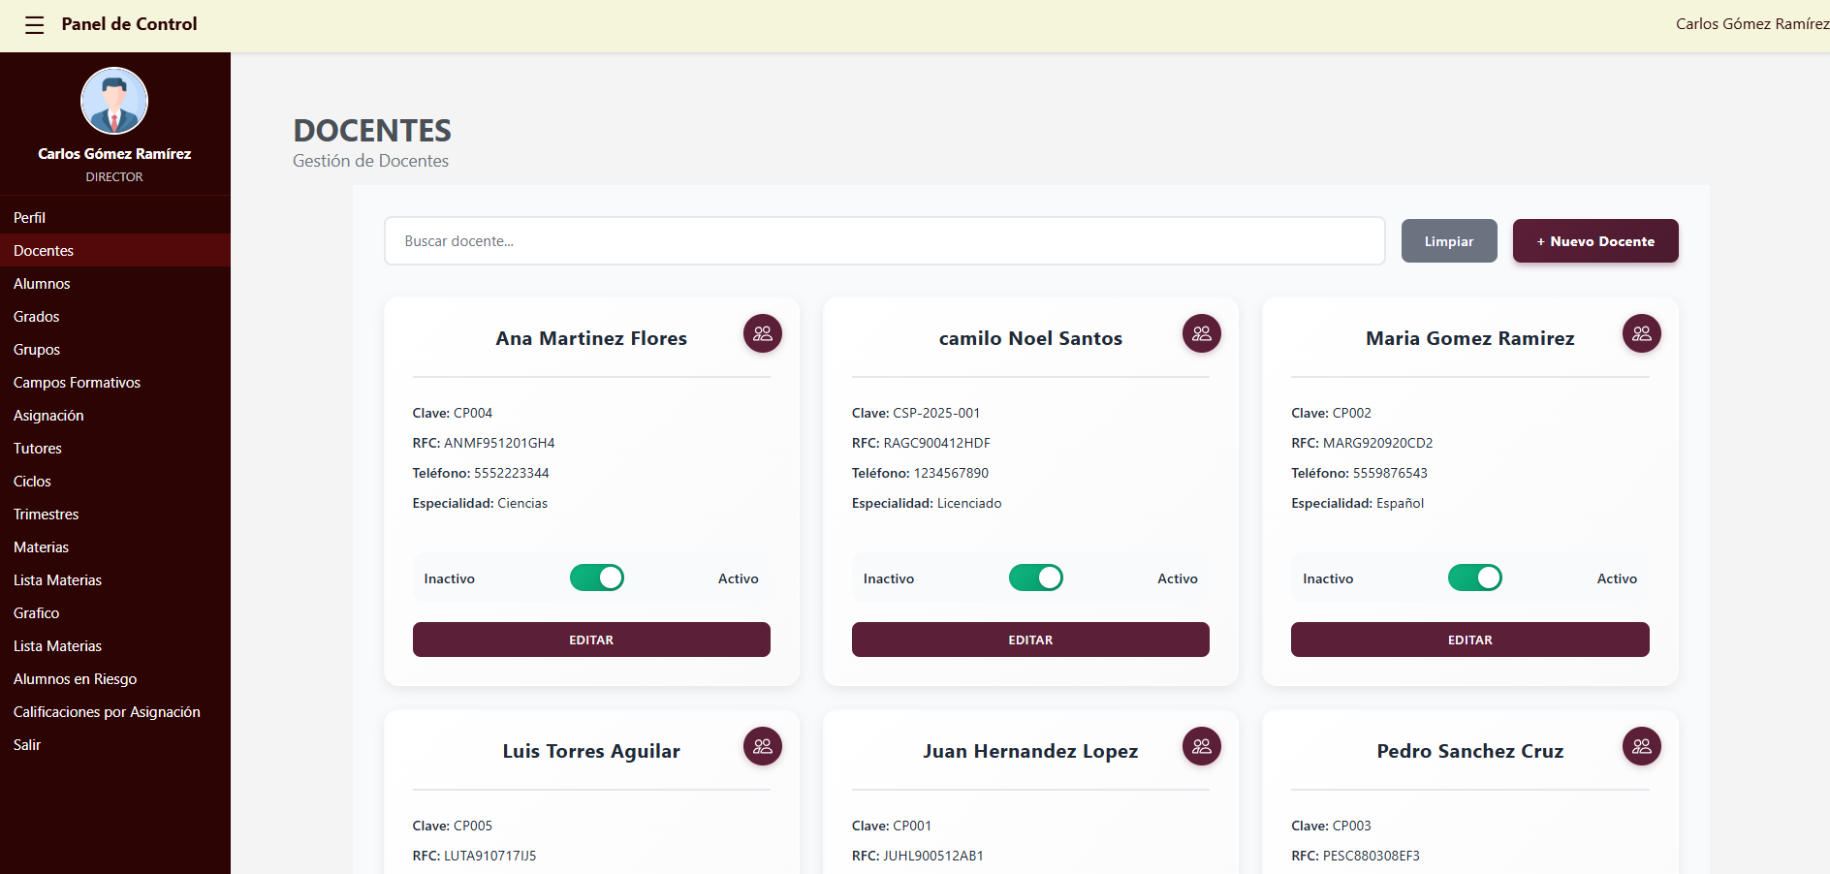

En esta pantalla se muestra el botón **‘+ Nuevo Docente’**, el cual abre una nueva ventana donde el sistema permite registrar a un docente. En esta sección, el usuario deberá ingresar la información personal y laboral correspondiente al nuevo profesor.

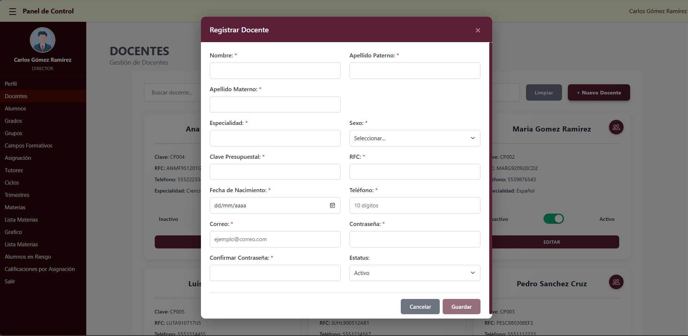

En la parte superior se encuentra una barra de búsqueda que permite localizar a un docente ingresando su nombre o apellidos.



El botón “**Limpiar**” que se muestra al lado derecho de la barra de búsqueda permite eliminar de forma rápida el texto ingresado.



El botón **‘Editar’**, ubicado en cada registro, brinda la opción de actualizar la información personal y laboral que se capturó durante el registro inicial del docente.

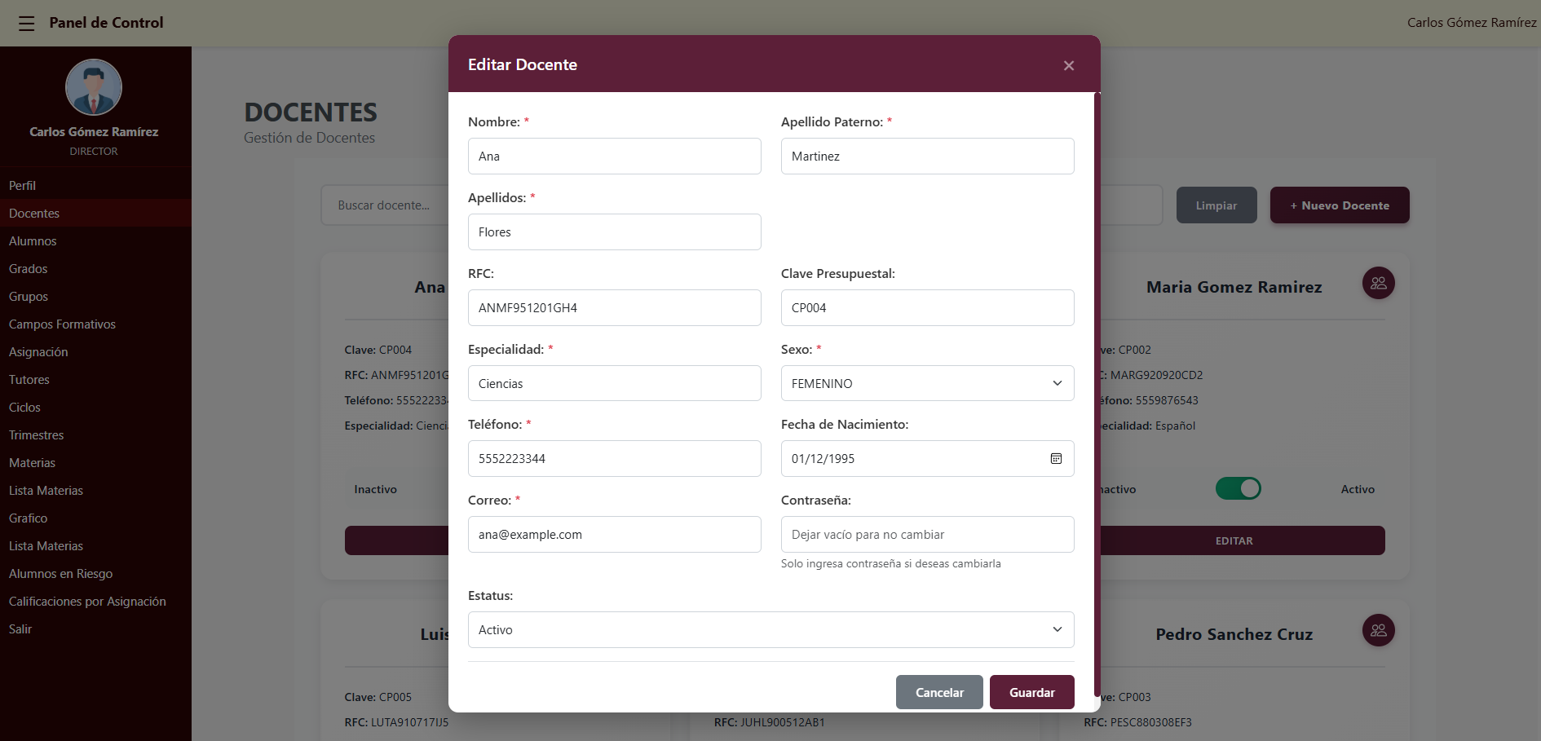

***(Nota:*** *Si no se desea modificar la contraseña, el campo* ***“Contraseña”*** *debe permanecer vacío al momento de actualizar la información.)*

Asimismo, en cada registro de docente se muestra un botón con las opciones **‘Activo’** e **‘Inactivo’**, el cual permite actualizar el estatus correspondiente de cada docente.



***(Nota:*** *Si el estatus se cambia a inactivo este ya no podrá ingresar al sistema con el perfil de Docente.)*

El botón ubicado en la parte superior derecha de cada registro permite asignar un Ciclo, Grado y Grupo al docente que estará a cargo.



Ventana de asignación a un docente(Ciclo, Grado y Grupo).

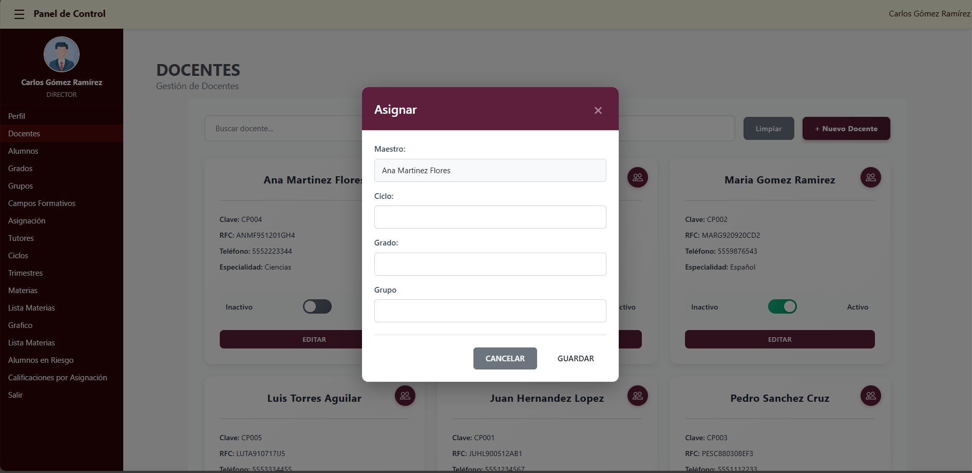

**PANTALLA ALUMNOS:**

En esta pantalla se listan todos los alumnos registrados a la institución, filtrados mediante Grado, Grupo y Ciclo.

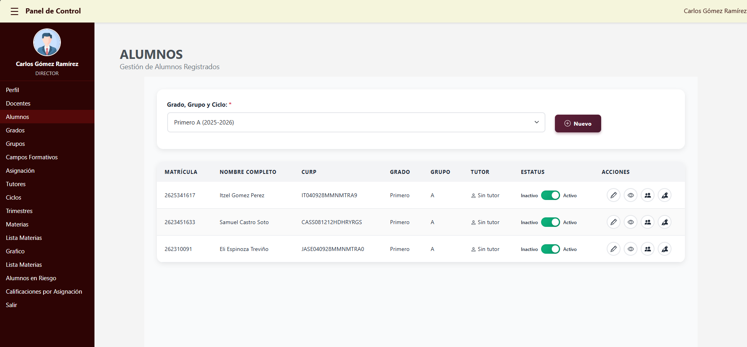

El botón “**Nuevo**” que se muestra en la parte superior derecha nos permite agregar un alumno nuevo, al dar clic abre una ventana con un formulario donde se deberán ingresar datos personales, así como al Grado, Grupo y Ciclo al que pertenece.

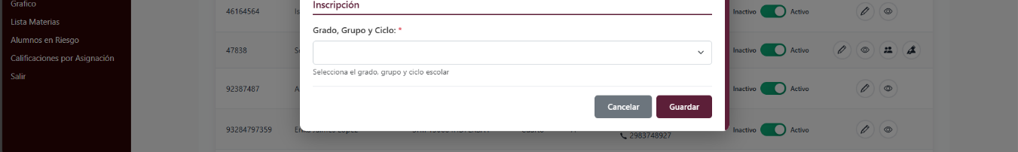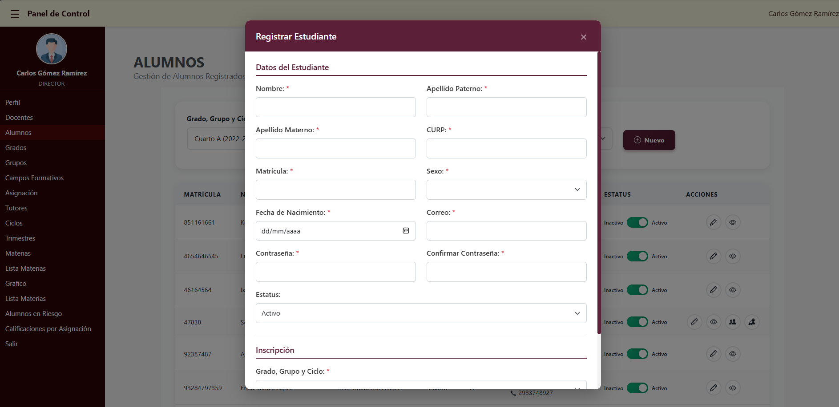

Asimismo, en cada registro de Alumno se muestra un botón con las opciones **‘Activo’** e **‘Inactivo’**, el cual permite actualizar el estatus correspondiente de cada alumno.



En la columna de acciones, se muestran 4 botones, el primero de ellos permite actualizar la información personal del alumno.

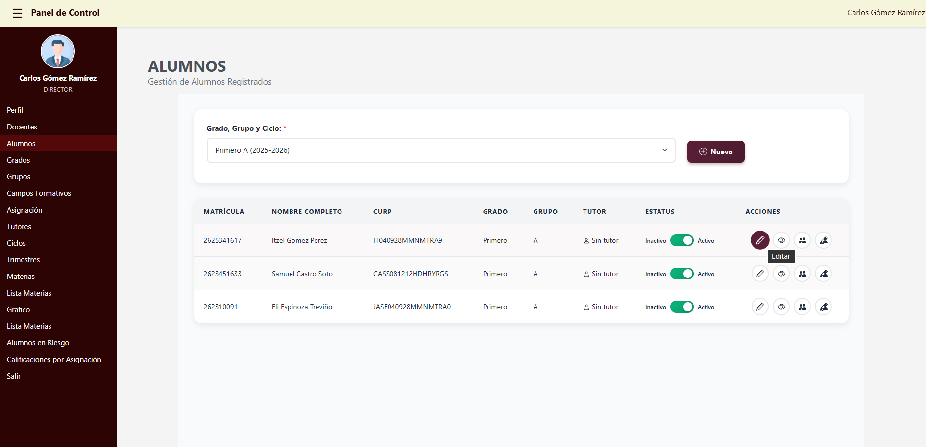

Al darle clic abrirá la ventana para editar información del alumno.

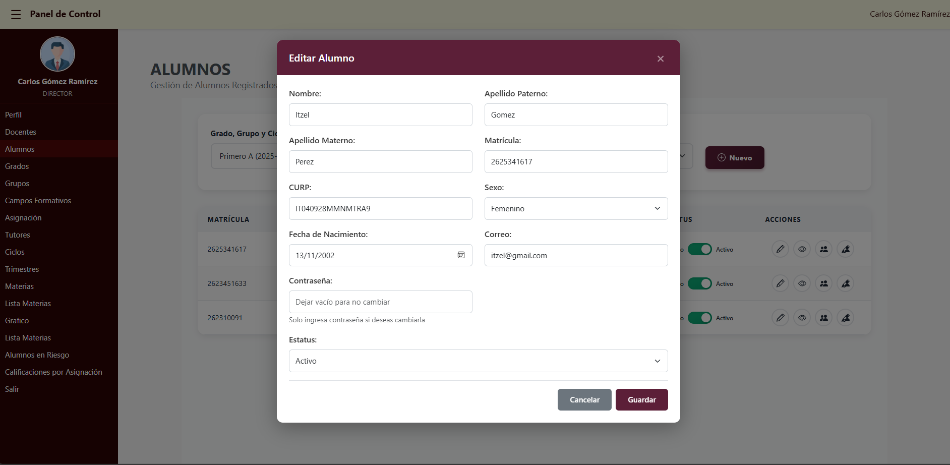

***(Nota:*** *Si no se desea modificar la contraseña, el campo* ***“Contraseña”*** *debe permanecer vacío al momento de actualizar la información.)*

El segundo botón permite visualizar el perfil del alumno con su información personal.

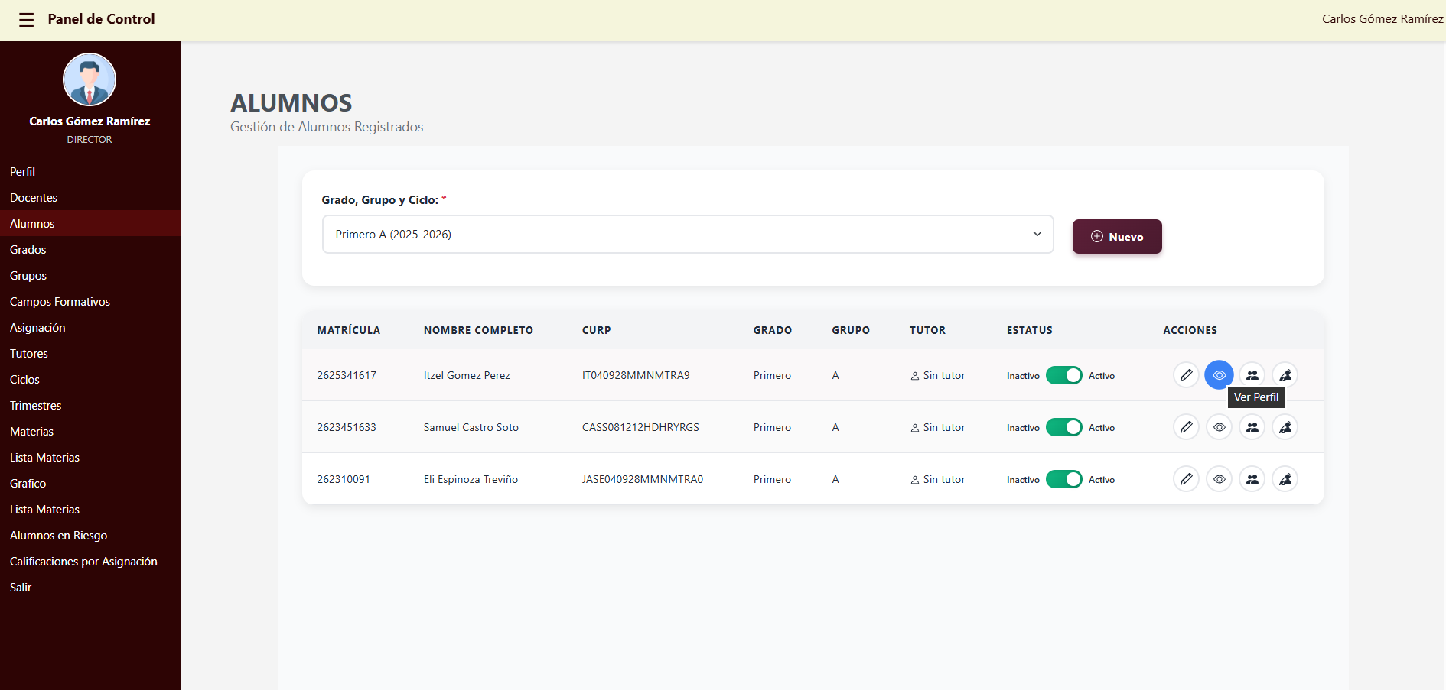

Al darle clic abrirá la ventana para ver el perfil del alumno.

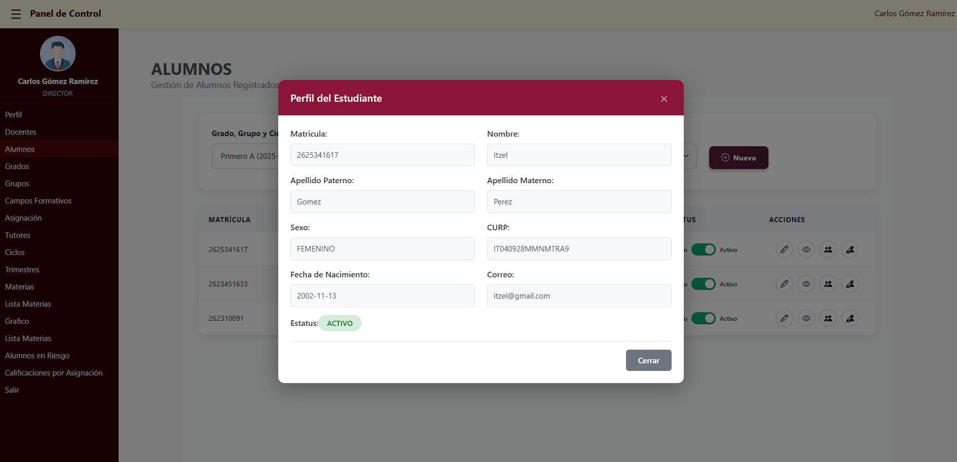

El tercer botón que se muestra, permite asignarle un tutor a un alumno registrado.

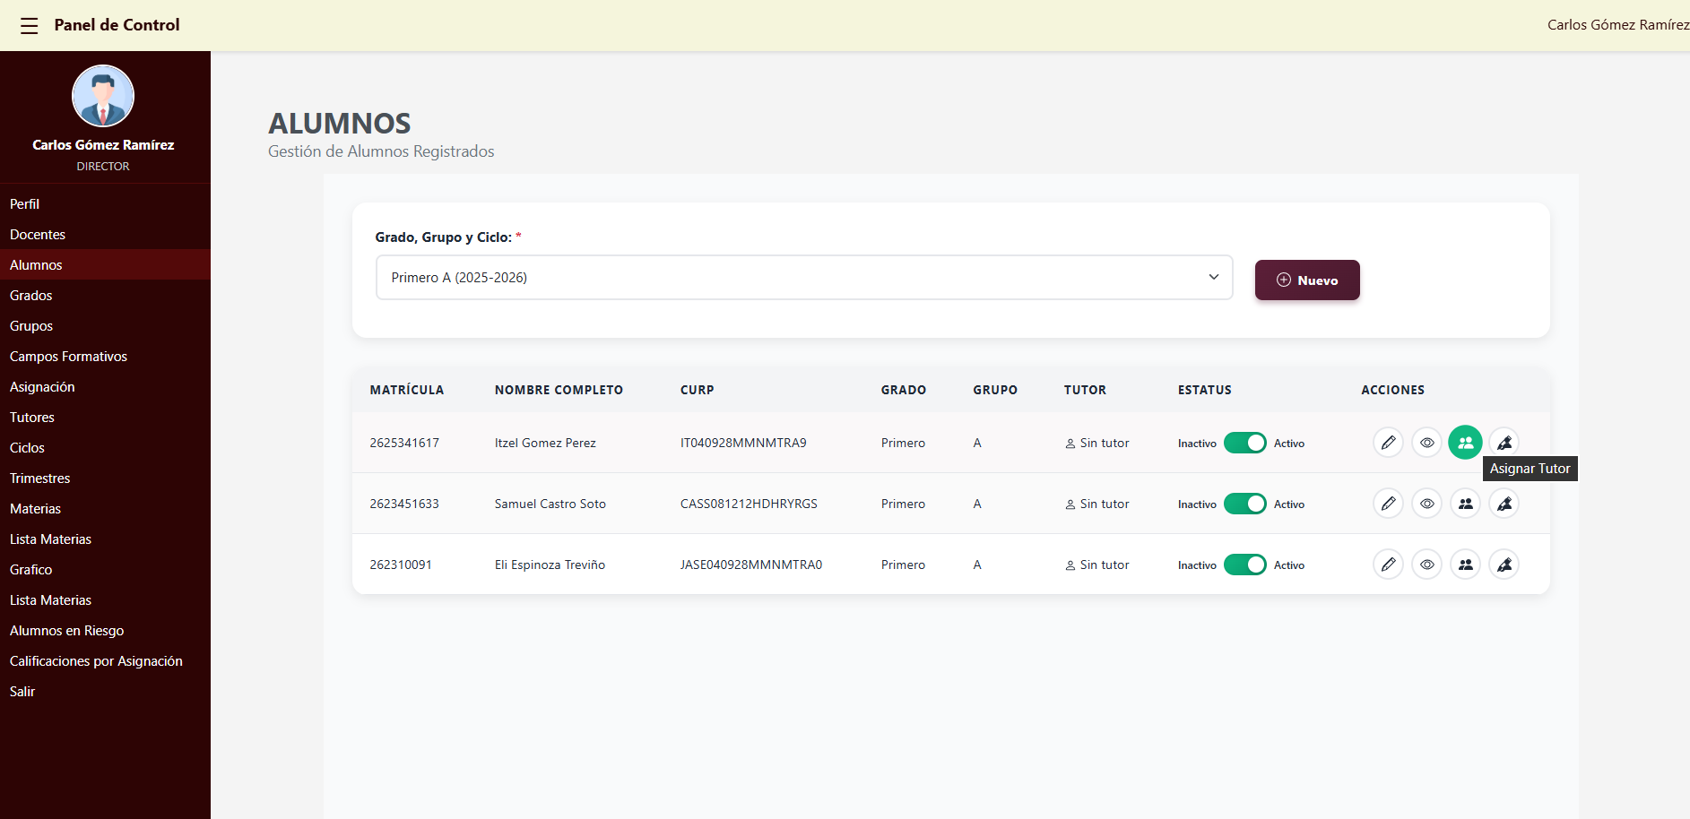

***(Nota:*** *Este botón solo aparecerá si es la inscripción más reciente y activa.)*

Al darle clic abrirá la ventana para poder asignar un tutor a un alumno.

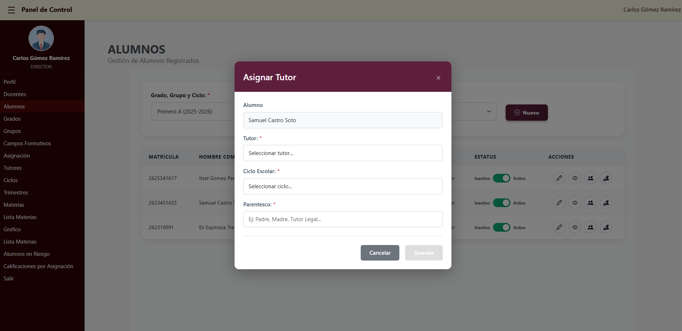

El ultimo botón que se muestra funciona para poder actualizar la inscripción (Grado, Grupo y Ciclo) que tiene actualmente cada alumno.

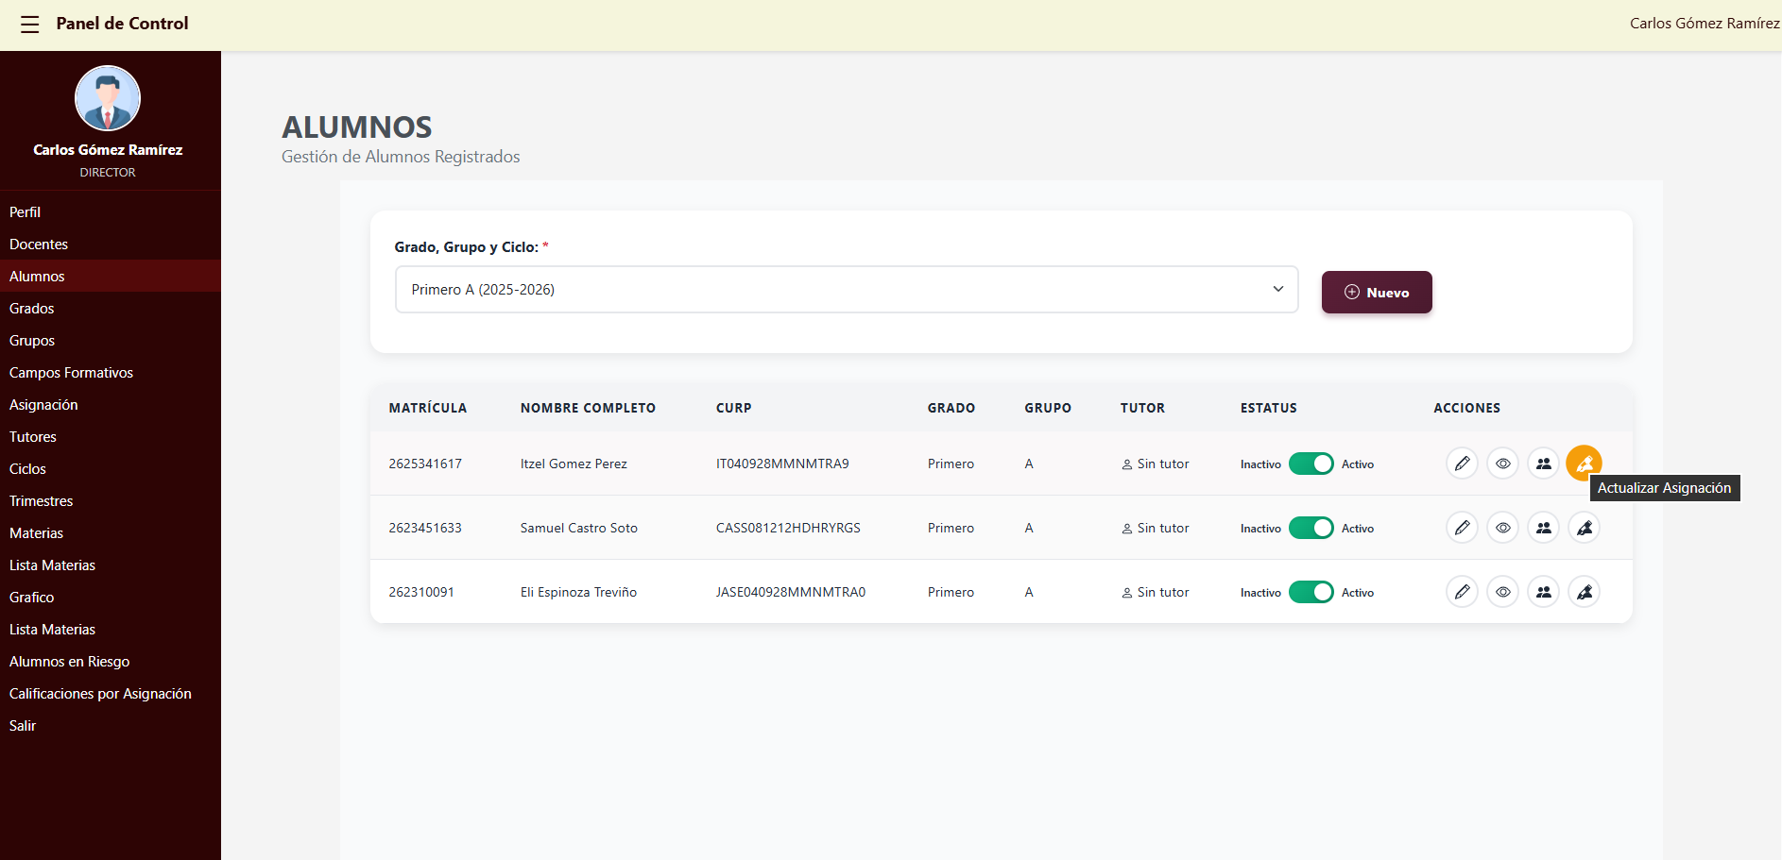

Al darle clic abrirá la ventana para actualizar la inscripción (Grado, Grupo y Ciclo) del alumno.

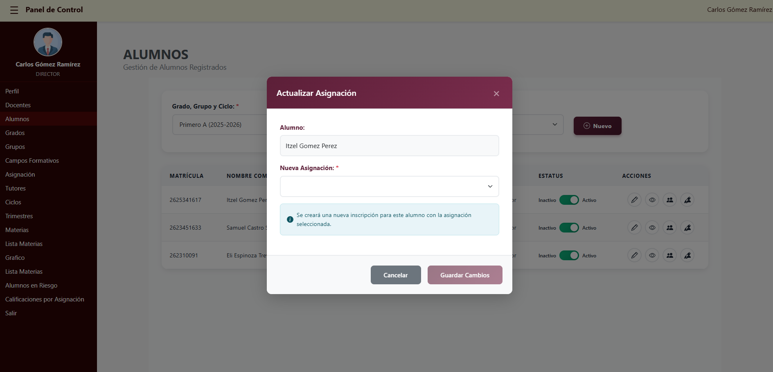

**PANTALLA GRADOS:**

En la pantalla *Grados* se muestran los grados que actualmente se imparten. Esta sección es únicamente de consulta, ya que los grados están previamente definidos y no pueden modificarse desde esta vista.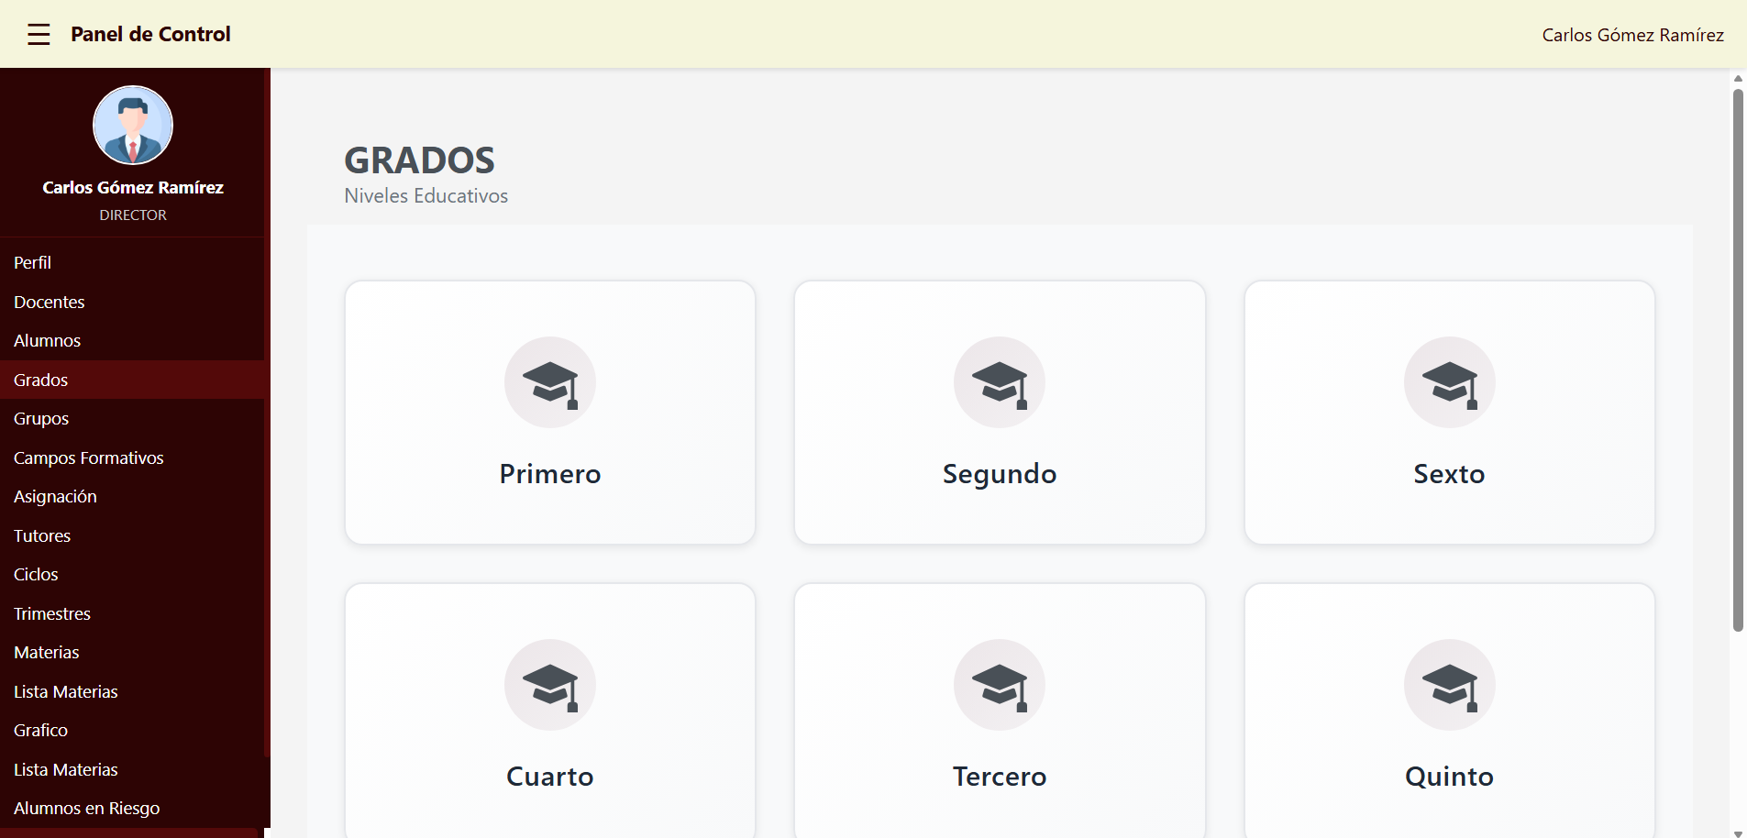

**PANTALLA GRUPOS:**

En esta pantalla se listan los grupos existentes dentro de la institución.

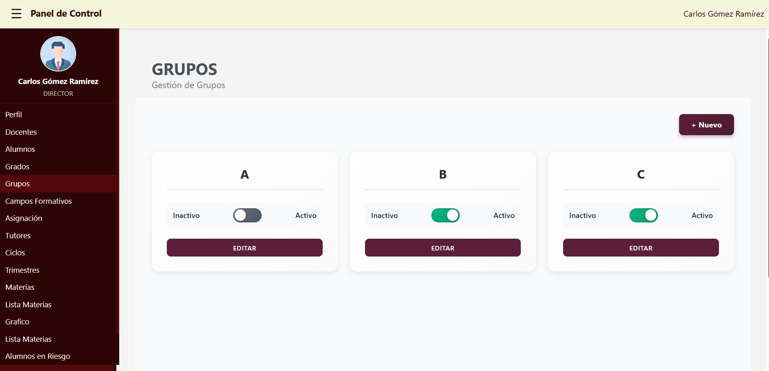

Asimismo, en cada registro de Grupo se muestra un botón con las opciones **‘Activo’** e **‘Inactivo’**, el cual permite actualizar el estatus correspondiente de cada Grupo.



El botón “**Nuevo**” que se muestra en la parte superior derecha nos permita agregar un grupo nuevo.



Al dar clic se abrirá la ventana para agregar el nuevo grupo.

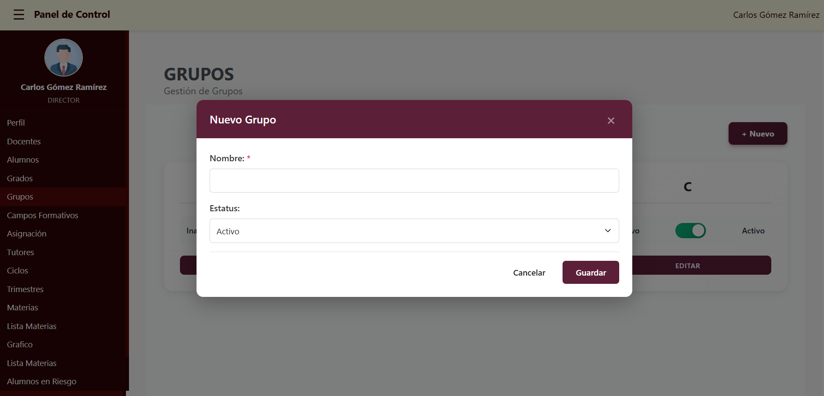

**PANTALLA CAMPOS FORMATIVOS:**

En esta pantalla se muestra el listado completo de los campos formativos registrados en el sistema. Esta sección permite al usuario consultar de manera organizada todos los campos formativos actualmente disponibles.

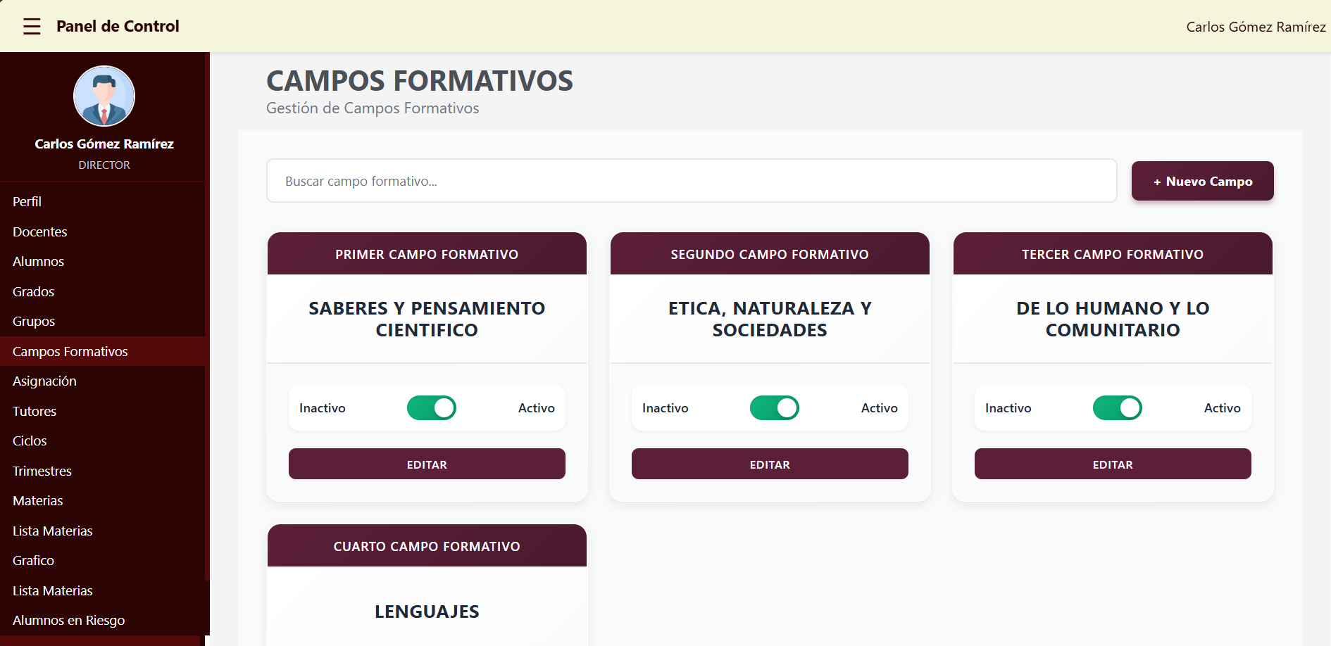

Asimismo, en cada registro de Campo Formativo se muestra un botón con las opciones **‘Activo’** e **‘Inactivo’**, el cual permite actualizar el estatus correspondiente de cada Campo Formativo.



El botón “**Nuevo Campo**” que se muestra en la parte superior derecha nos permite crear un nuevo Campo Formativo.



Al dar clic al botón nos abrirá la ventana con el formulario para crear uno nuevo.

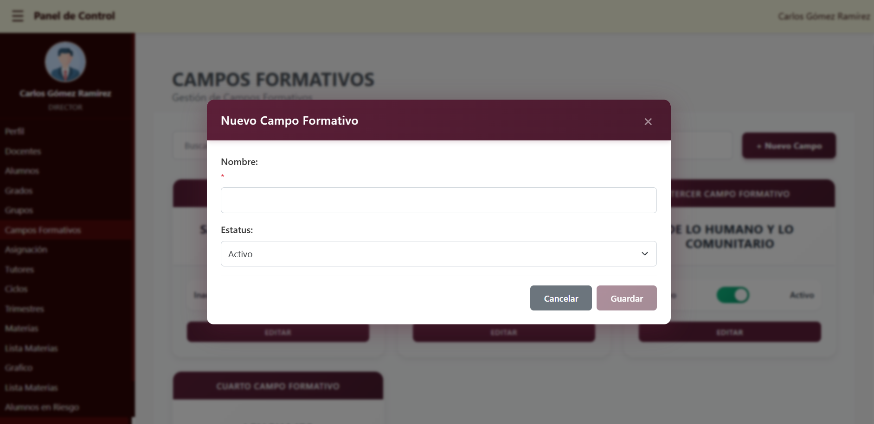

Asimismo, el botón “**Editar**” que se muestra en la parte inferior en cada registro nos permite actualizar la información del campo formativo.



Al dar clic se muestra la pantalla para actualizar la información.

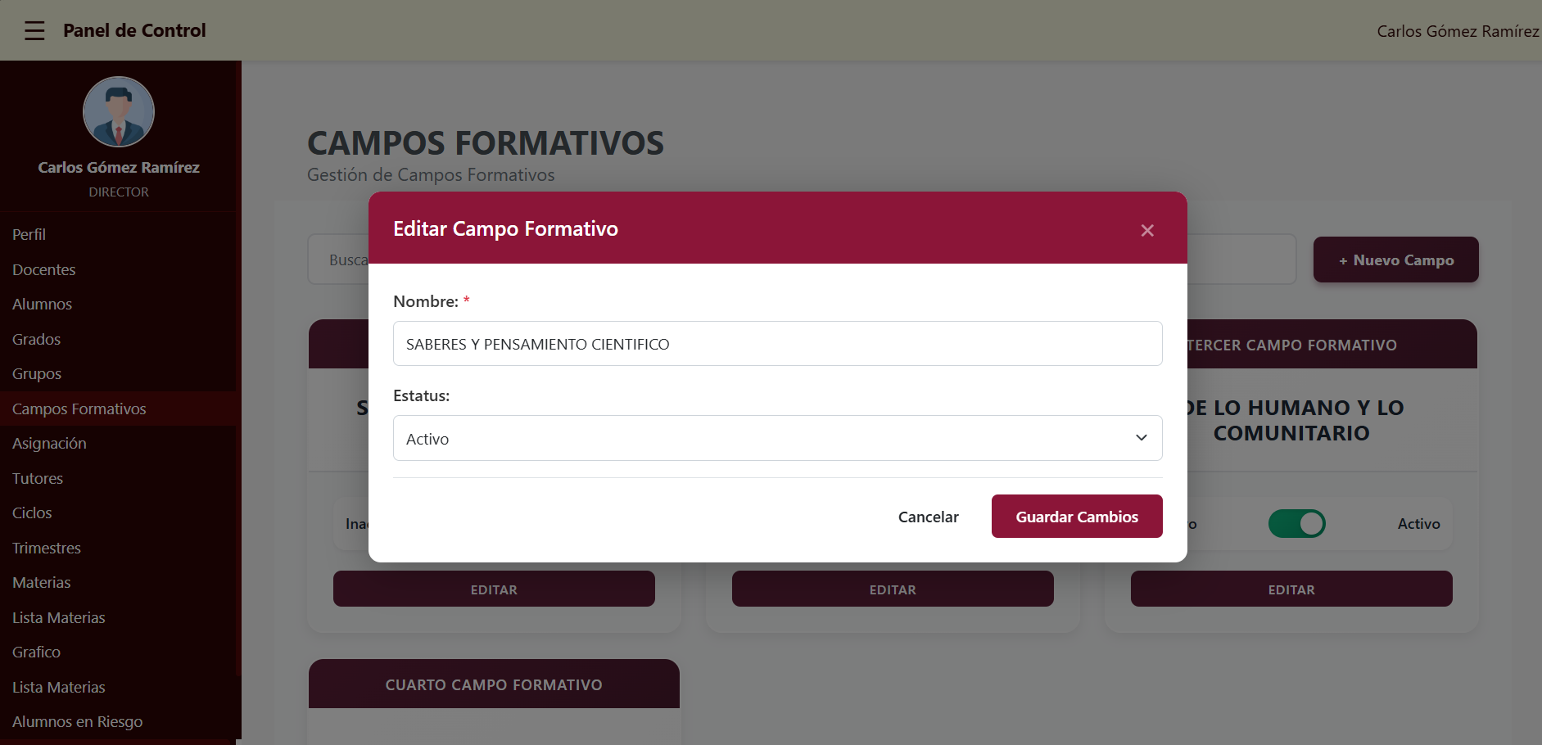

**PANTALLA ASIGNACIÓN:**

En esta pantalla se muestra el listado de docentes asignados a un Grado, Grupo y Ciclo. Los registros se organizan conforme al ciclo escolar correspondiente. Esta sección es únicamente de consulta y permite visualizar de manera rápida y accesible la relación entre los docentes y sus asignaciones.

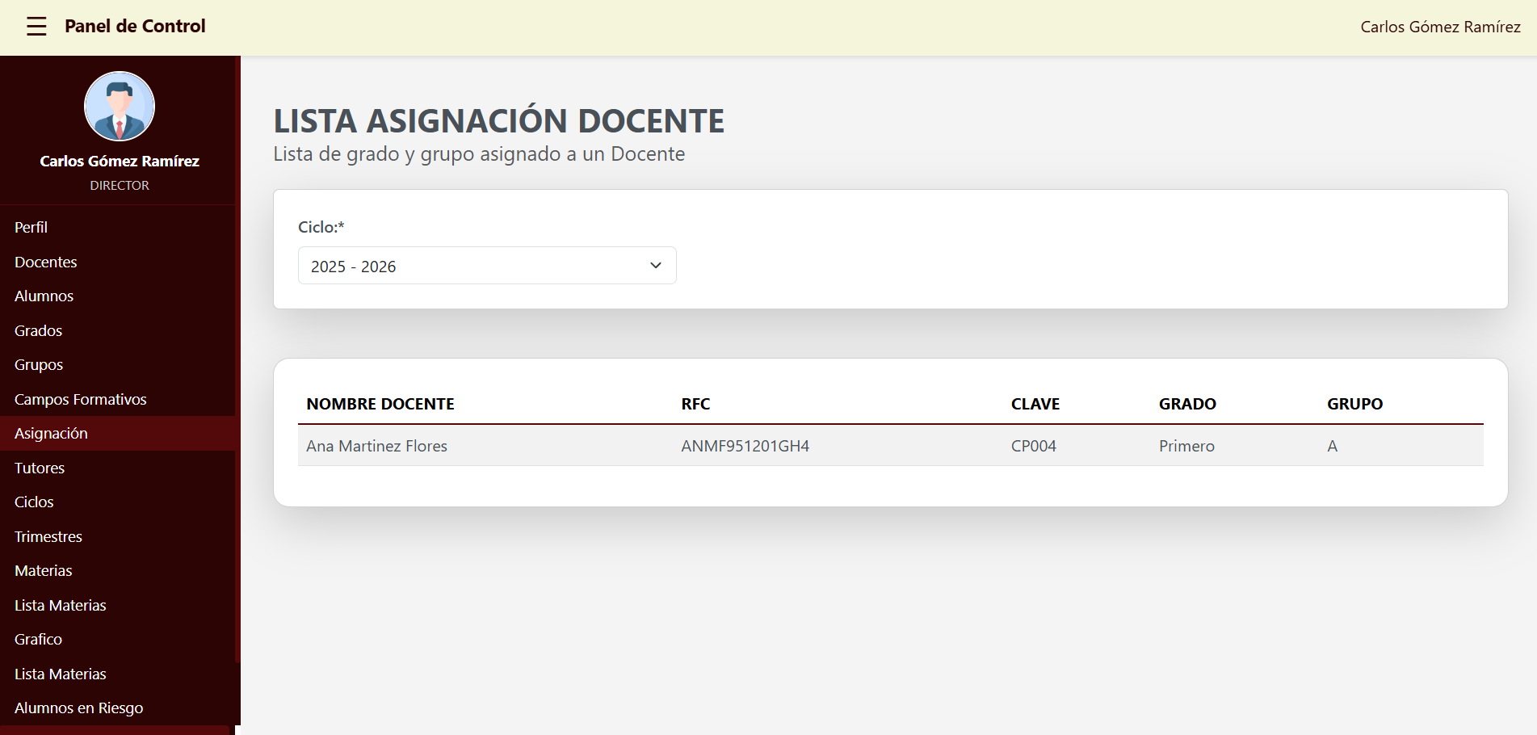

**PANTALLA TUTORES:**En esta pantalla se muestra el listado completo de todos los tutores registrados en el sistema. La información se presenta de manera organizada para facilitar la consulta y el seguimiento de cada tutor.

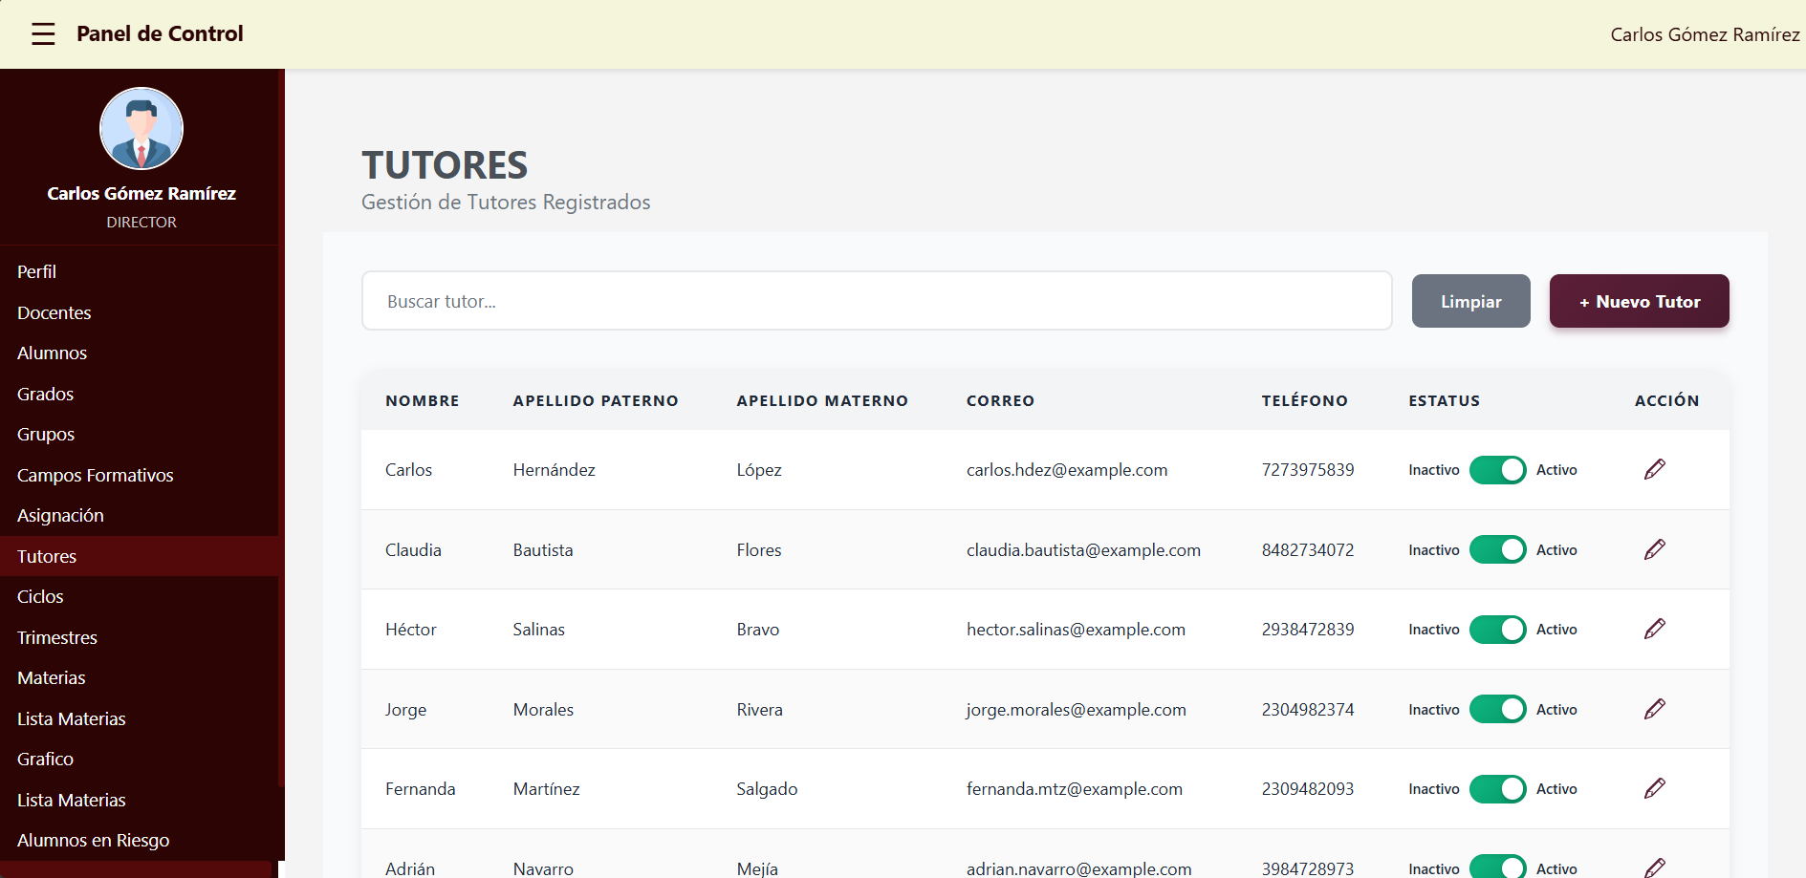

Asimismo, en cada registro de Tutor se muestra un botón con las opciones **‘Activo’** e **‘Inactivo’**, el cual permite actualizar el estatus correspondiente de cada Tutor.

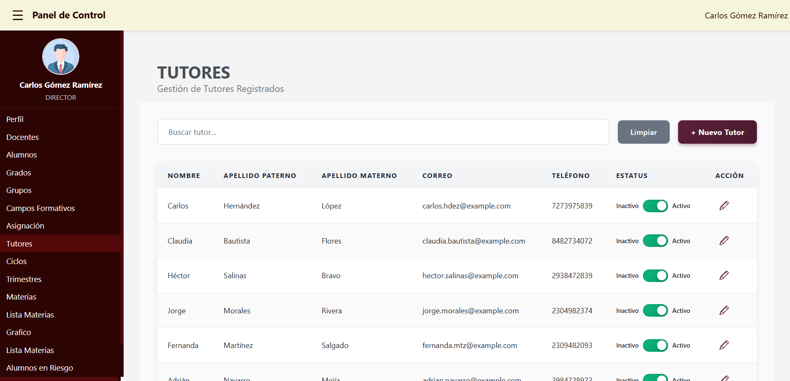

El botón “**Limpiar**” que se muestra al lado derecho de la barra de búsqueda permite eliminar de forma rápida el texto ingresado.

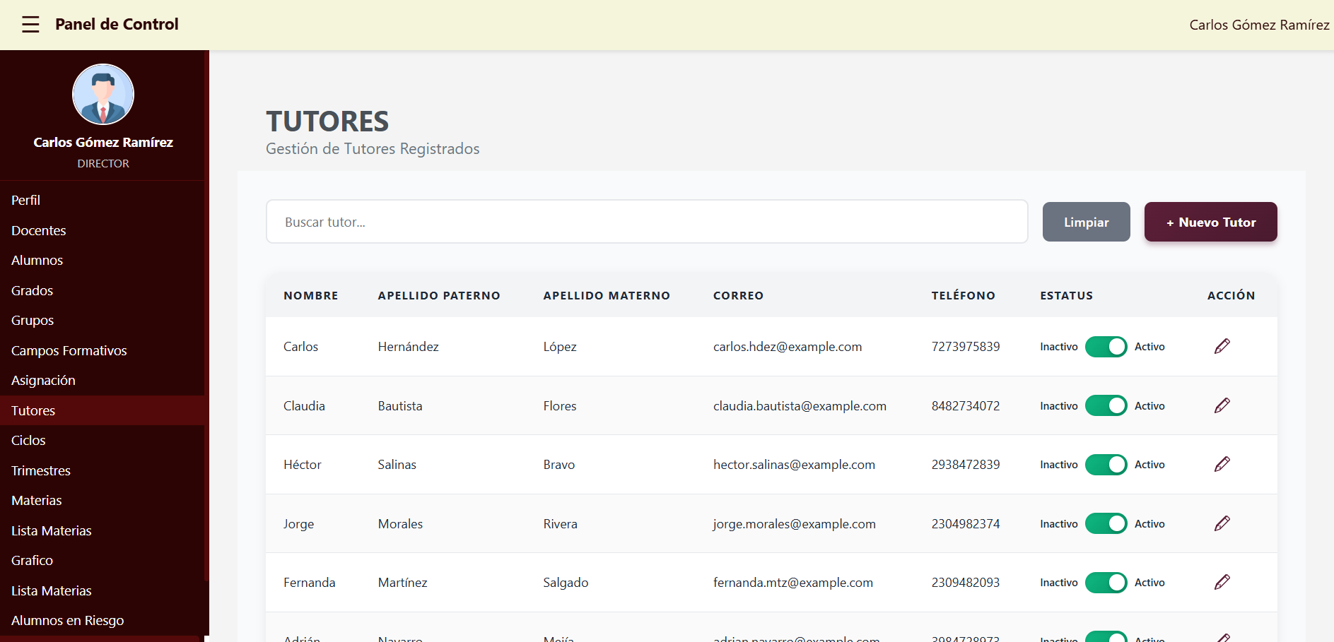

En la parte superior se encuentra una barra de búsqueda que permite localizar a un Tutor ingresando su nombre o apellidos.



El botón que “**Nuevo Tutor**” que se muestra en la parte superior derecha, no permite agregar un nuevo tutor.



Al hacer clic se abre la ventana donde se deben de ingresar datos personales.

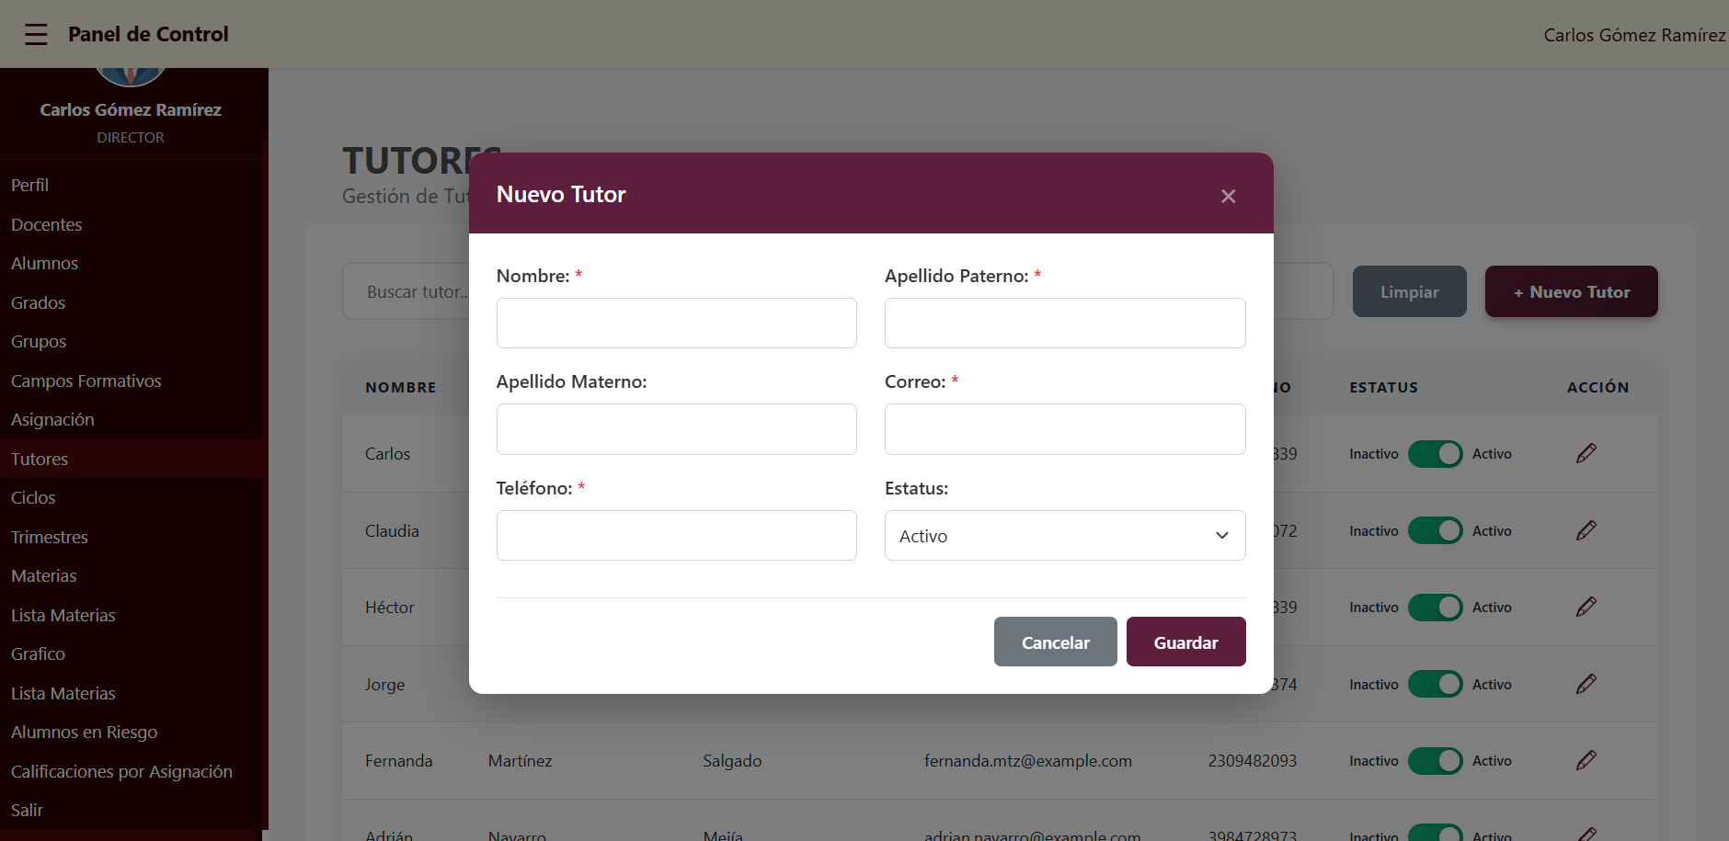

Asimismo, el botón “**Editar**” que se muestra en la columna de Acción en cada registro nos permite actualizar la información del Tutor.

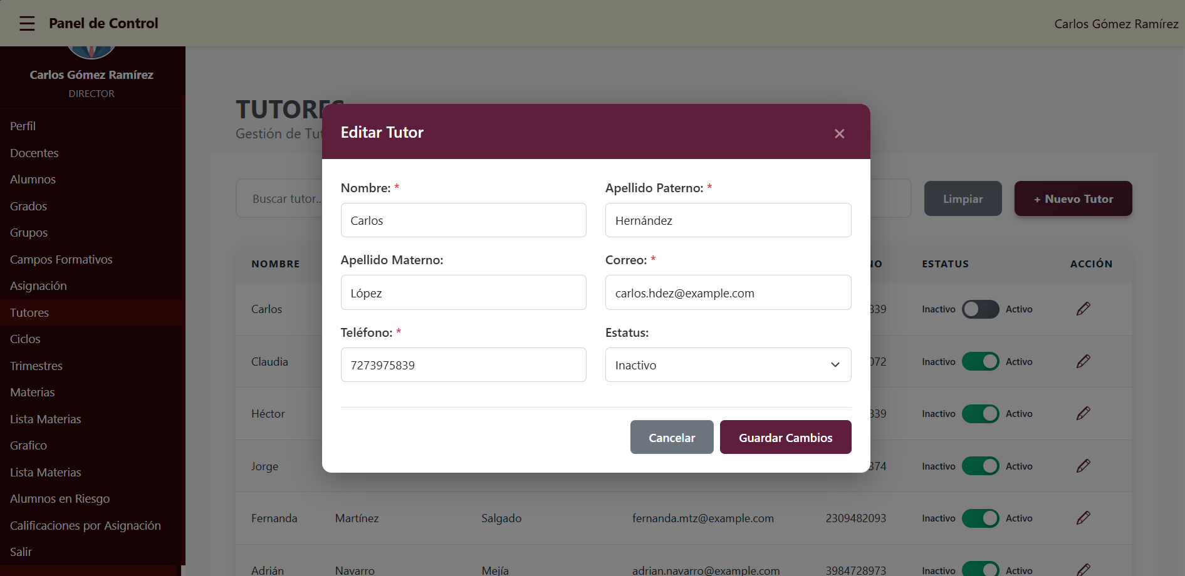

**PANTALLA CICLOS:**

La pantalla **Ciclos** nos permite ver los ciclos que están registrados en el sistema.

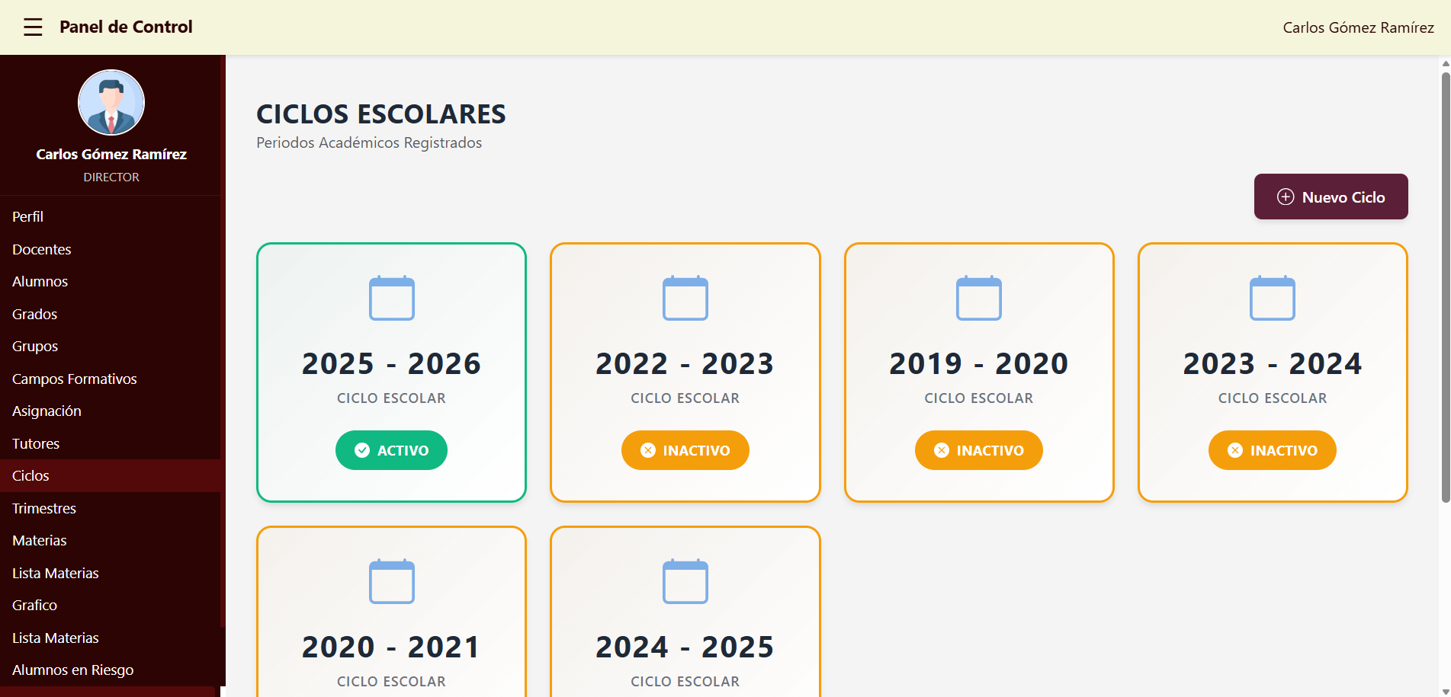

El botón “**Nuevo Ciclo**” que se muestra en la parte superior derecha nos permite agregar nuevos ciclos escolares.

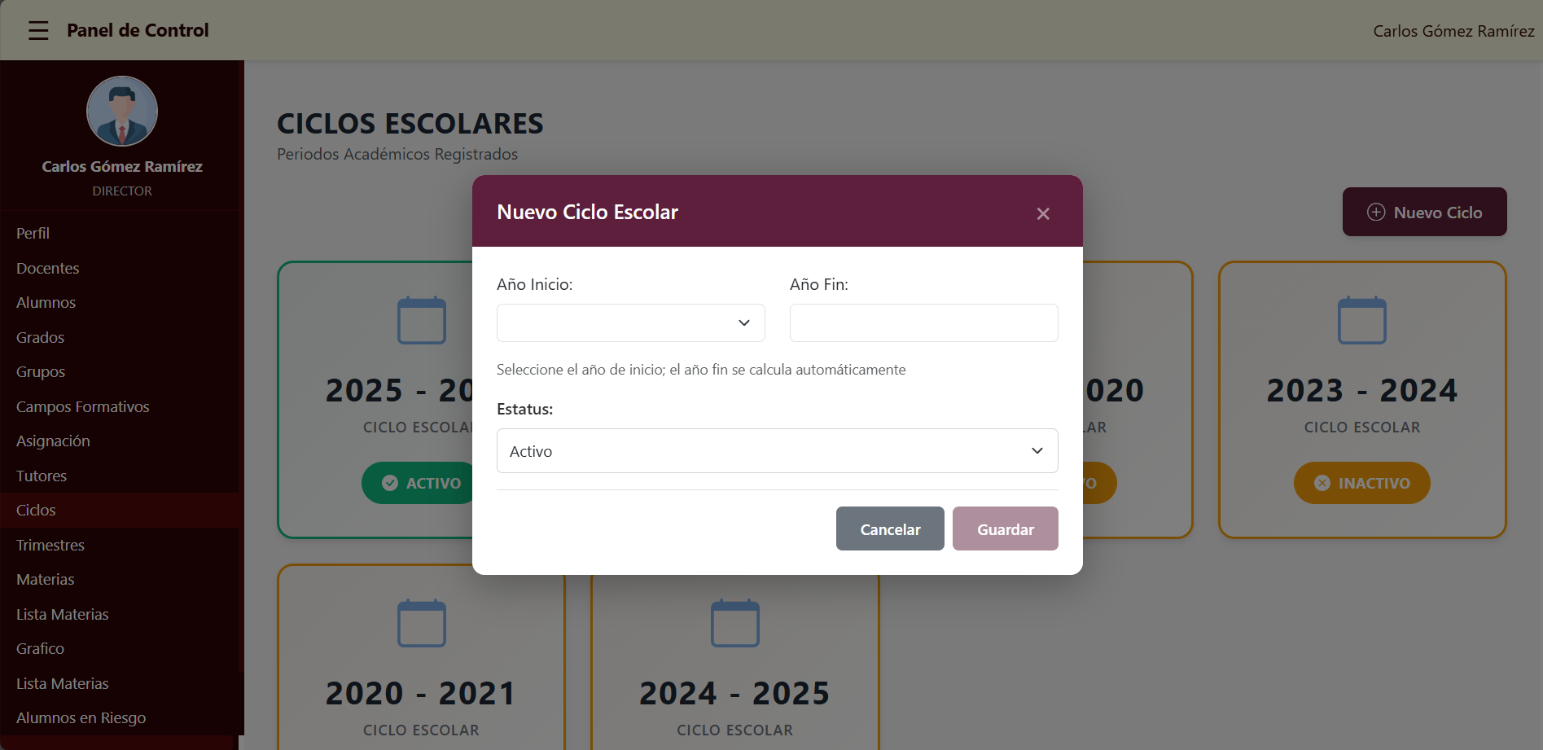

**PANTALLA TRIMESTRES:**

La pantalla **Trimestres** despliega el listado de los tres trimestres establecidos por defecto en el sistema. Esta sección es únicamente de consulta, ya que los trimestres se encuentran previamente configurados.

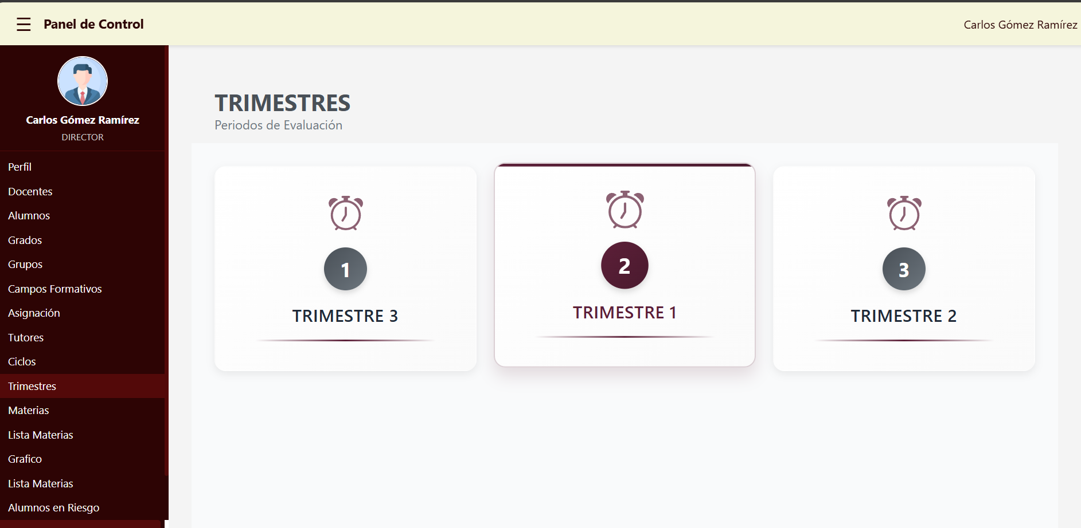

**PANTALLA MATERIAS:**

En esta pantalla se muestra el listado de todas las materias registradas en el sistema. La visualización de las materias depende del campo formativo seleccionado.

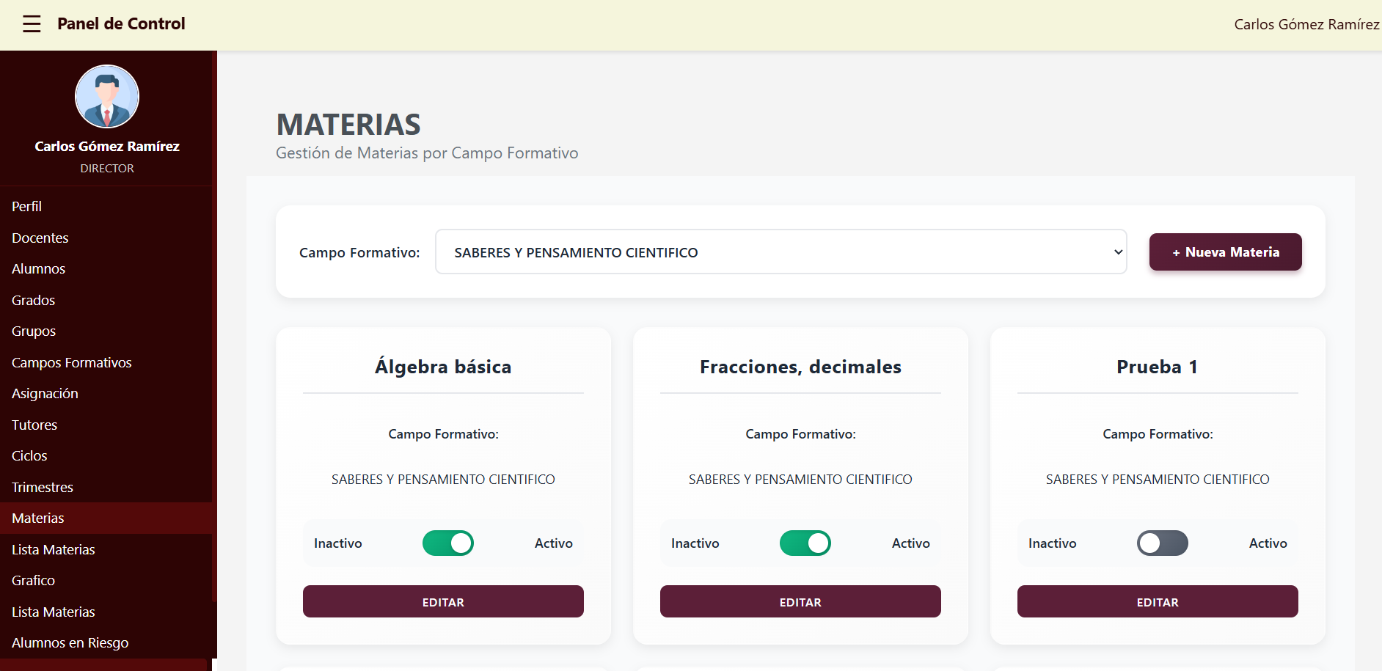

Asimismo, en cada registro de Materia se muestra un botón con las opciones **‘Activo’** e **‘Inactivo’**, el cual permite actualizar el estatus correspondiente de cada Materia.



El botón “**Nueva Materia**” que se muestra en la parte superior derecha nos permite crear nuevos registros de materias.

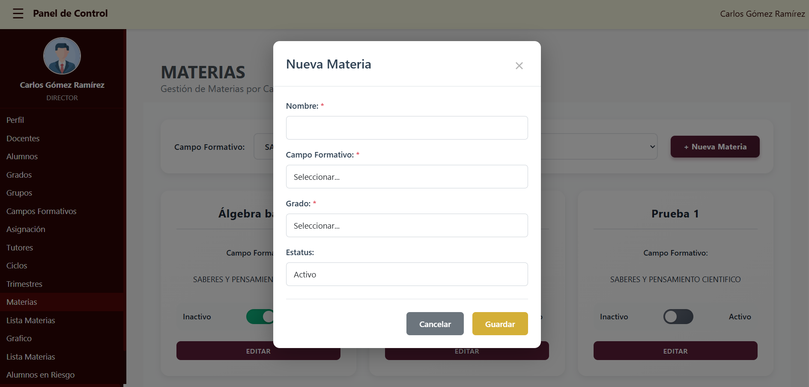

Asimismo, el botón “**Editar**” que se muestra en la parte inferior en cada registro nos permite actualizar la información de la materia.



Al dar clic en el botón “**Editar**” se abre la ventana para poder editar la materia.

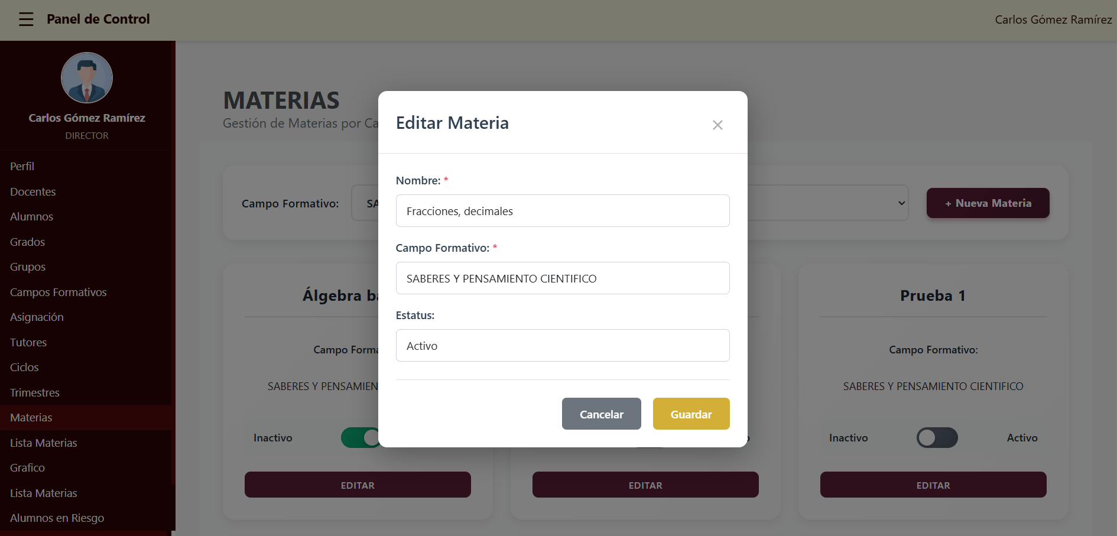

**PANTALLA LISTA MATERIAS:**

La pantalla Lista de Materias permite visualizar, en formato de lista, las materias correspondientes a cada grado. Para consultar la información, el usuario puede aplicar un filtro seleccionando el grado deseado.

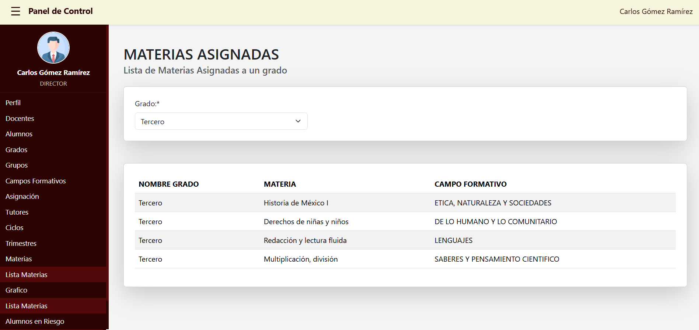

**PANTALLA GRAFICO:**

La pantalla “**Gráfico”** permite visualizar, mediante una representación gráfica, el porcentaje total de alumnos aprobados y reprobados. Los resultados se generan a partir del filtro aplicado según la asignación seleccionada (Grado, Grupo y Ciclo).

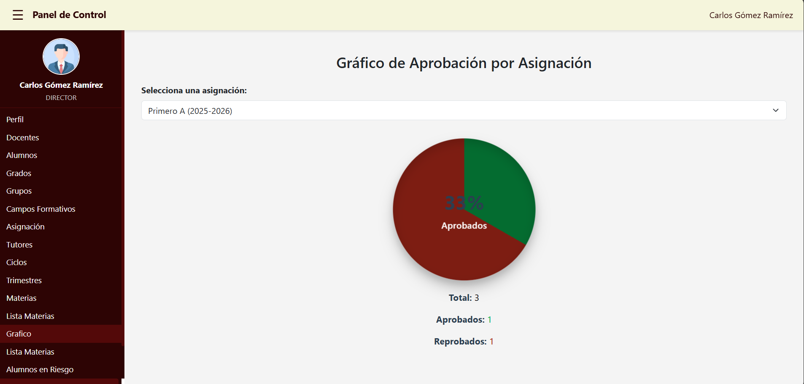

**PANTALLA ALUMNOS EN RIESGO:**

La pantalla “**Alumnos en Riesgo**” permite visualizar a los estudiantes que presentan un riesgo de reprobar, mostrando de manera clara aquellos casos que requieren atención o seguimiento. Mediante el filtro de asignación (Grado, Grupo y Ciclo).

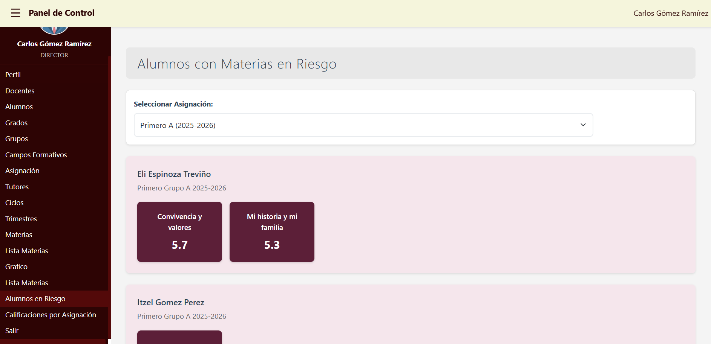

**PANTALLA CALIFICACIONES POR ASIGNACION:**

En la pantalla “**Calificaciones Por Asignación**” podemos visualizar las calificaciones por materia y de forma general por cada alumno, mediante el filtro de asignación (Grado, Grupo y Ciclo).

